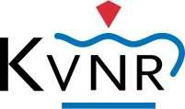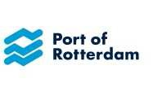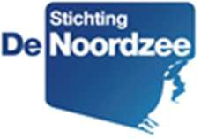

De KVNR nodigt u samen met de andere platformpartners uit om op donderdag 6 oktober a.s. het seminar ‘financiële incentives voor een schone scheepvaart’ van het Platform Schone Scheepvaart bij te wonen. Tijdens het seminar wordt een inzicht gegeven in de verschillende incentiveprogramma’s en milieu-indices die er zijn. Hoe werken de verschillende initiatieven? Welk incentiveprogramma past de reder of zeeverlader het best? Welke voordelen levert het op en welke ontwikkelingen zijn er op dit gebied gaande? Deze vragen worden beantwoord door presentaties van verschillende bestaande initiatieven en het delen van praktijkervaringen. Het seminar wordt afgesloten met een paneldiscussie over de verschillende indices en incentiveprogramma’s. Daarbij komt ook het toekomstperspectief van bestaande incentives aan de orde.

Het programma vindt u op de website van het platform: www.schonescheepvaart.nl. U kunt zich hier aanmelden voor deze bijeenkomst.

Datum: Donderdag 6 oktober 2016
Tijd: De ontvangst is vanaf 9.00 uur en uiterlijk 12.30 uur is het seminar afgelopen.
Locatie: Prodock, Moezelhavenweg 9, 1043 AM Amsterdam
Kosten: Leden van de KVNR betalen € 75,- p.p. voor dit seminar.
Niet-leden betalen € 125,- p.p.

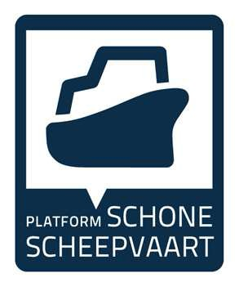

Conceptprogramma Seminar ‘Financiële incentives voor een schone scheepvaart”
Donderdag 6 oktober 2016

09.00 uur | Ontvangst
09.30 uur | Openingswoord en introductie over financiële | Sibrand Hassing
 | incentives (wereldwijd en EU specifiek) door | Director Fleet Operations
 | dagvoorzitter | Europe, Holland America Line
09.40 uur | Korting voor schone zeeschepen via de Environmental Ship Index | Henri van der Weide  Beleidsadviseur Divisie Havenmeester,  Havenbedrijf Amsterdam
10.00 uur | Een Green Award certificaat, wat betekent dat? | Jan Fransen
 |  | Directeur Green Award
 |  | Foundation
10.20 uur | Titel volgt | Spreker n.t.b.
10.40 uur | Pauze
11.00 uur | Ranking the ships: hoe nu verder? | Marjolein van Gendt
 |  | Projectmanager IMVO Sectoren
 |  | Maritiem en Chemie, MVO
 |  | Nederland
 |  | Mark Spetter
 |  | Directeur Globalance
11.25 uur | Kunnen we leren van de Zweden? | Merijn Hougee
 | Introductie casestudy Zweedse overheid | Directeur Clean Shipping Index
11.35 uur | Paneldiscussie aan de hand van stellingen op | Onder leiding van dagvoorzitter
 | basis van casestudy Zweden
12.15 uur | Afsluitende vragen uit de zaal
12.30 uur | Einde bijeenkomst

